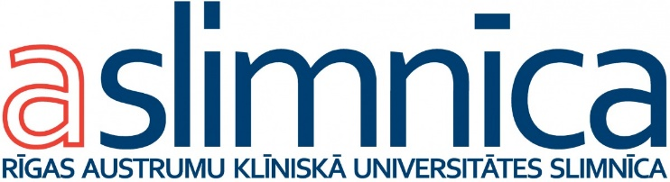

SIA “Rīgas Austrumu klīniskā universitātes slimnīca”
aicina pieteikties darbā
mediķus, medicīnas māsas, ārstu palīgus, māsu palīgus, u.c., kā arī bijušos medicīnas kolēģus, kuriem ir spēkā ārstniecības reģistrs, bet nestrādā savā jomā un nav aizmirsuši apgūtās iemaņas, nākt talkā mūsu slimnīcā medicīnas personālam, atvieglojot viņus ikdienas darbā ar šī brīža radušos situāciju.
Tāpat aicina jebkuru interesentu, kas vēlas darboties slimnīcā - strādāt par palīgu, sanitāru/slimnieku kopēju mūsu slimnīcā, un palīdzēt šajā brīdī aprūpes personāla noslogojumā.

Piedāvājam jums:
- atalgojumu atbilstoši Aslimnīcas Darba samaksas nolikumam;
- sociālās garantijas;
- elastīgu darba laiku;
- mentoru-atbalsta kolēģi;
- apmaksātu dienesta viesnīcu (kolēģiem no reģioniem);
- piemaksu par Covid-19 pacientu ārstēšanu un aprūpi - līdz 100%;
- dāvanas svētkos darbinieku bērniem;
- izaugsmes iespējas;
- bezmaksas kursus ASlimnīcas mācību centrā.

Ar mums var sazināties:
rakstot e-pastu: personals@aslimnica.lv;
zvanot +371 67042829.
Cieņā,
Rīgas Austrumu klīniskā universitātes slimnīcas komanda!

